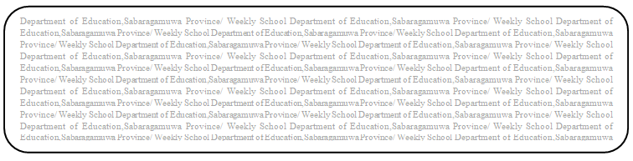

**පළාත් අධHdපන දෙපාර්තමේන්තුව සබරගමුව - සති පාසල**



විෂය : විද්‍යාව

fY%Aණිය : 6

සකස් කිරීම : මාවනැල්ල අධ්‍යාපන කලාපය

සතිය: 10

**4 - tÈfkod Ôú;fha§ Yla;sh**

* **කාර්ය කිරීමේ හැකියාව “ ශක්තිය” ලෙස හැදින්වේ.**

ක්‍රියාකාරකම 1

* නිවසේදී ඔබ විවිධ ක්‍රියාවලි සදහා ශක්තිය භාවිත කරයි. එවනි අවස්ථා කිහිපයක් ලියා දක්වන්න.
* යම් කාර්යයක් කිරීමට ශක්තිය සපයන දෑ *ශක්ති ප්‍රභව* නම් වේ
* අප භාවිතා කරන විවිධ ශක්ති ප්‍රභව

උදා : සූර්යයා , පොසිල ඉන්ධන ,ජෛව ස්කන්ධ, සුලඟ ,මුහුදු රල ,ගලා යන ජලය උදම් රළ , භූ තාපය

* පහත අවස්ථා සදහා භාවිතා වන ශක්ති නම් කරන්න.

|  |  |
| --- | --- |
| භාවිතා කරන අවස්ථාව | ශක්තිය |
| රෙදි වේලීමට  ඡල රෝදය කැරකවීමට  ආහාර පිස ගැනීමට  රූපවාහිනි ක්‍රියාකරවීමට  ඡලය රත් කිරීමට  ඡලය පොම්ප කිරීම  වාහනයක් ධාවනය කිරීමට | .....................................  ........................................  ........................................  .........................................  ..........................................  ..................................  ..................................... |

* ක්‍රියාකාරකම 4.1 ට අනුව සුළං පෙත්තක් නිර්මාණය කර එය සුළගට හසු කර ක්‍රියාකාරීත්වය නිරීක්ෂණය කරන්න.



I) ඉහත රූපයේ පෙන්වා ඇති ආකාරයට සිදු කරනු ලබන කාර්යයන් මොනවාද ?

II) එම කාර්යයන් කිරීමේ හැකියාව කවරක්ද?

Iii) සුළං පෙත්තක් කැරකවීමට ශක්තිය ලැබෙනුයේ කෙසේද?

1. පහත වගුව සම්පූර්ණ කරන්න.

|  |  |
| --- | --- |
| ශක්ති පරිභෝඡනය වන අවස්ථාව | ශක්ති ප්‍රභව |
| මිරිස් වියලීම  වාහන ධාවනය කිරීම  ආහාර පිසීම  රෙදි මැදීම  ඡලය රත් කිරීම | ...................................  ...................................  ....................................  ....................................  ...................................... |

* එදිනෙදා ඡීවිතයේදී iQ¾h Yla;sh Ndú; lrk wjia:d we;=<;a ,ehsia;=jla ilia lrkak'
* පැවරුම 4.3, 4.4 හා 4.5 කරන්න.